20 июля
На улице пасмурно и накрапывает дождик, но ребята не унывают и занимаются практической деятельностью. Во-первых, познакомились с видами комнатных растений, рассмотрели какие корни имеют растения. Как необходимо осуществлять полив растений.
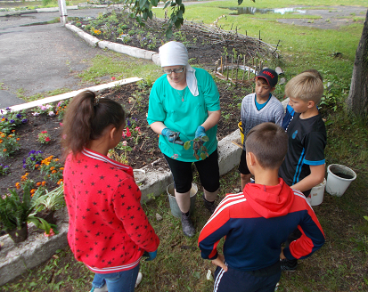
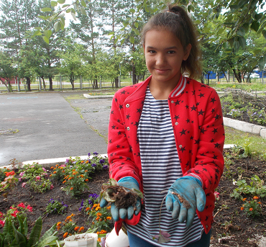

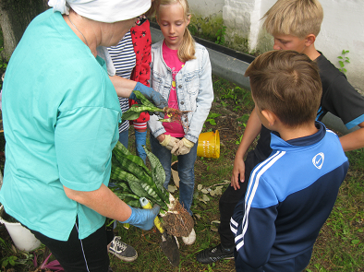

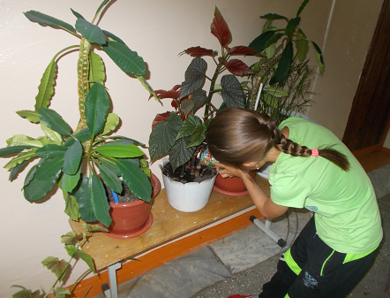

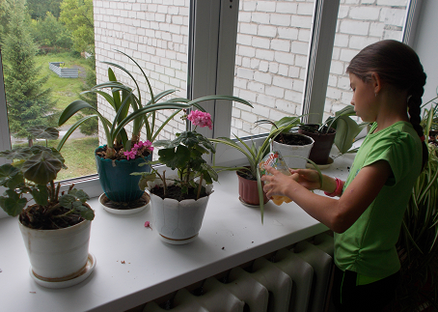

Затем девчонки занялись пересадкой комнатных растений, а мальчишки им помогали. Ну и конечно, оформляли декоративную корзину
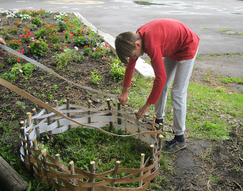
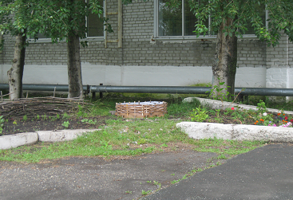

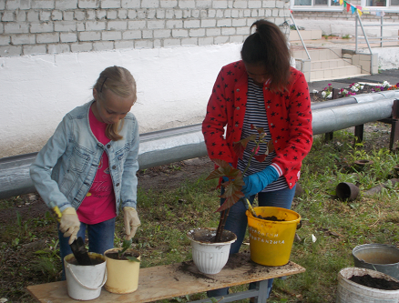

Осталось немного доделать корзину, сплести ручку, но это в следующий раз.

